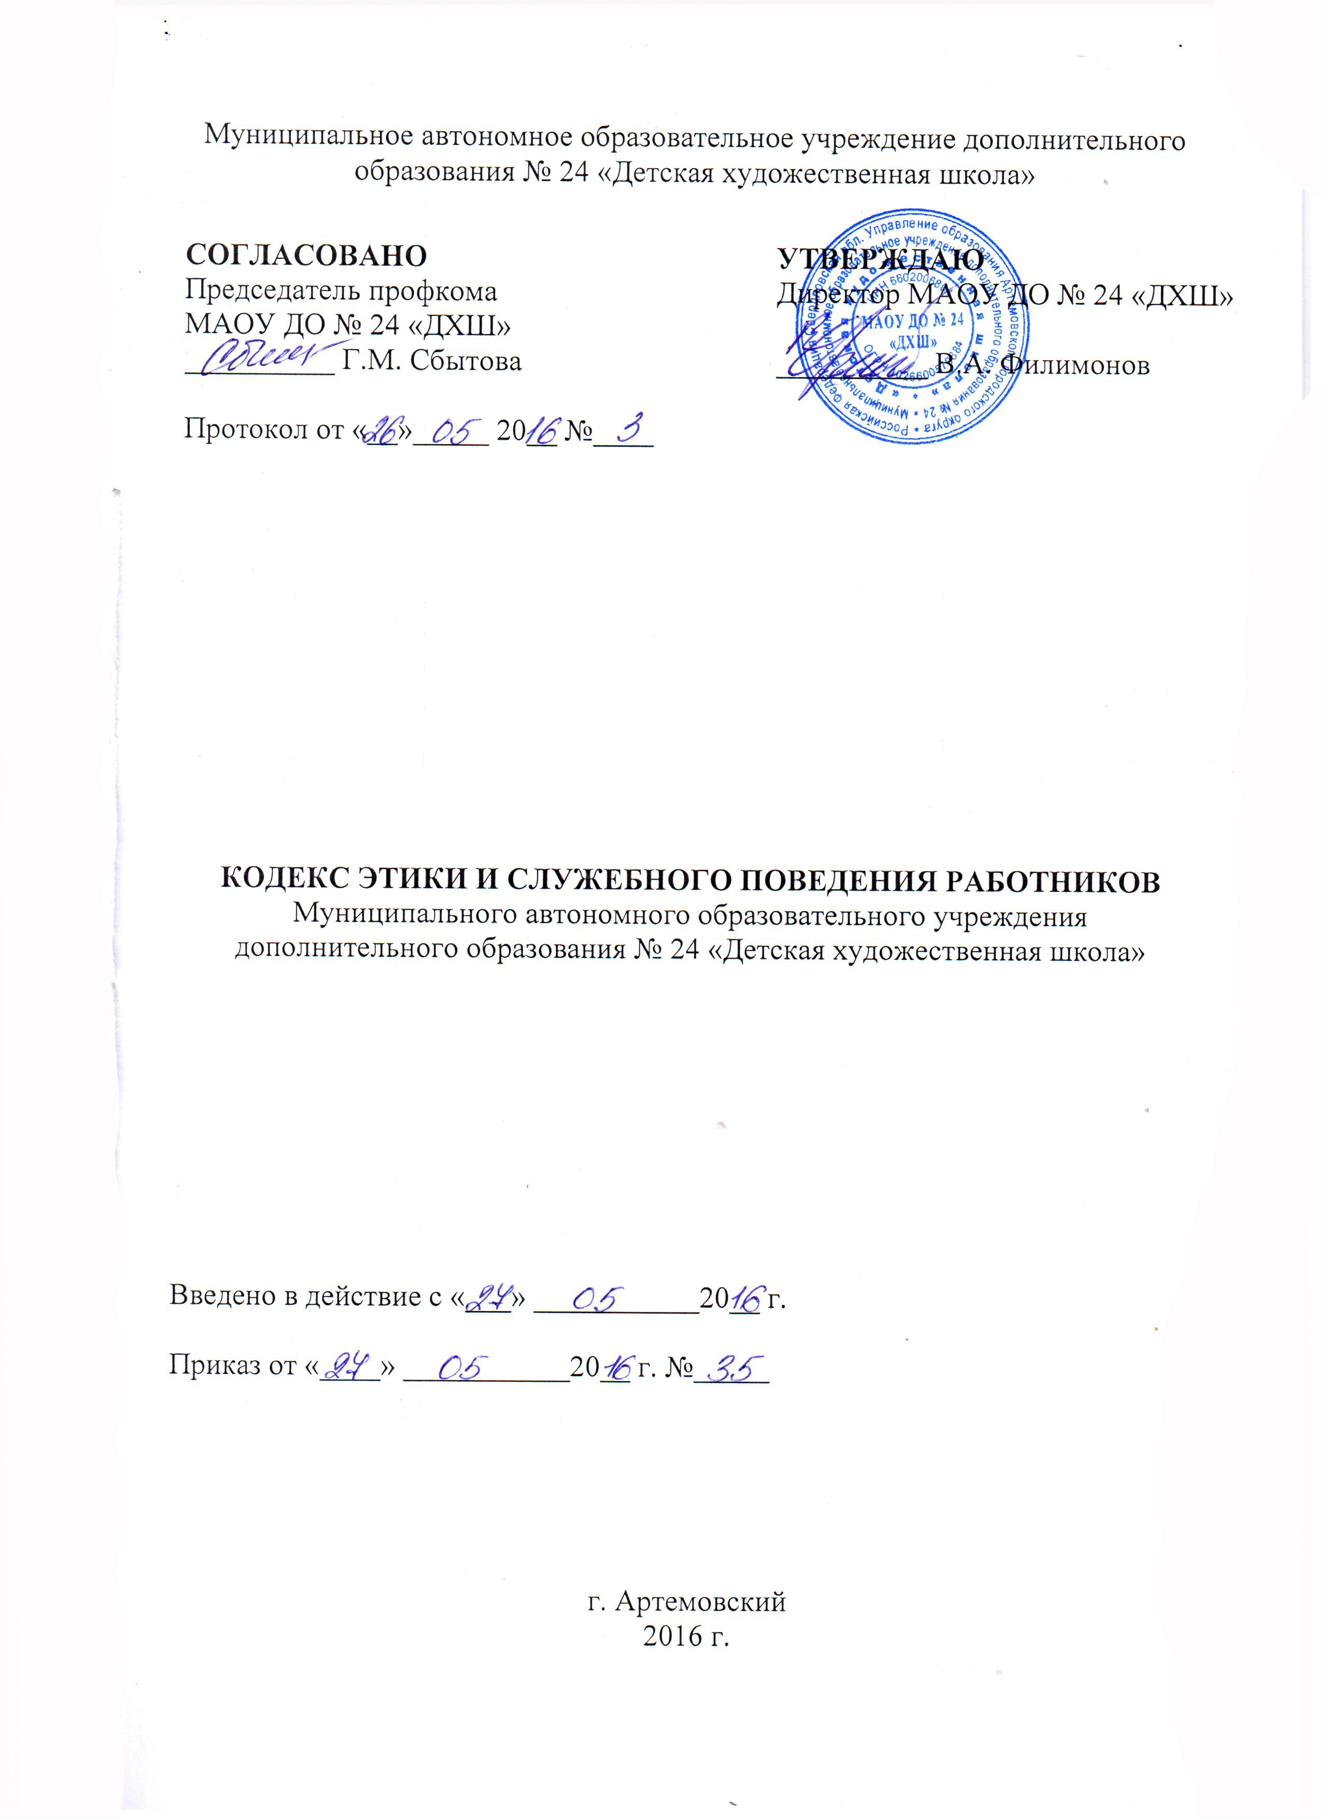
1. Общие положения
1.1. Кодекс этики и служебного поведения (далее - Кодекс) работников Муниципального автономного образовательного учреждения дополнительного образования № 24 «Детская художественная школа» (далее по тексту – Школа) разработан в соответствии с Конституцией Российской Федерации, Федеральным законом Российской Федерации от 29.12.2012 № 273-ФЗ «Об образовании в Российской Федерации», Федеральным законом от 25.12.2008 № 273-ФЗ «О противодействии коррупции», Федеральным законом от 02.03.2007 № 25-ФЗ «О муниципальной службе в Российской Федерации», Указом Президента Российской Федерации от 15.07.2015 № 364 «О мерах по совершенствованию организации деятельности в области противодействия коррупции», Методическими рекомендациями по разработке и принятию организациями мер по предупреждению и противодействию коррупции, разработанными Министерством труда и социальной защиты Российской Федерации в 2014 году.
1.2. Кодекс представляет собой свод основных морально-этических норм и основных
правил служебного поведения, общих принципов профессиональной служебной этики, которыми должны руководствоваться работники Школы независимо от занимаемой ими должности.
1.3. Целью Кодекса является установление этических норм и правил служебного поведения работников Школы для добросовестного выполнения ими своей профессиональной деятельности, обеспечение единой нравственно-нормативной основы поведения работников организации, формирование нетерпимого отношения к коррупции.
1.4. Кодекс призван повысить эффективность выполнения работниками Школы своих должностных обязанностей.
1.5. Гражданин, поступающий на работу в Школу (в дальнейшем работник), знакомится с положением Кодекса и соблюдает их в процессе своей деятельности.
1.6. Нормами Кодекса руководствуются все работники Школы. Школа обязана создать, необходимые условия для полной реализации положений Кодекса. Знание и соблюдение работниками положений Кодекса является одним из критериев оценки качества их профессиональной деятельности и служебного поведения.
1.7. Кодекс служит основой для формирования взаимоотношений в Школе, основанных на нормах морали, уважительного отношения к работникам и организации.
1.8. За нарушение положений Кодекса руководитель и работник Школы несет моральную ответственность, а также иную ответственность в соответствии с законодательством Российской Федерации.

2. Основные понятия
2.1. В целях настоящего Кодекса используются следующие понятия:
работники Школы - лица, состоящие со Школой в трудовых отношениях;
личная заинтересованность - возможность получения работником Школы в связи с исполнением должностях обязанностей доходов в виде денег, ценностей, иного имущества, в том числе имущественных прав, или услуг имущественного характера для себя или для третьих лиц;
служебная информация - любая, не являющаяся общедоступной и не подлежащая разглашению информация, находящаяся в распоряжении работников Школы в силу их служебных обязанностей, распространение которой может нанести ущерб законным интересам Школы и их представителям;
конфликт интересов - ситуация, при которой личная (прямая или косвенная) заинтересованность работника Школы влияет или может повлиять на надлежащее исполнение должностях (служебных) обязанностей;
клиент Школы - юридическое или физическое лицо, которому Школой оказываются услуги, производятся работы в процессе осуществления деятельности;
деловой партнер - физическое или юридическое лицо, с которым Школа взаимодействует на основании договора в установленной сфере деятельности.

3. Основные принципы и правила служебного
поведения работников школы
3.1. Основные принципы служебного поведения работников Школы являются основой поведения граждан Российской Федерации.
3.2. Работники Школы, сознавая ответственность перед государством, обществом и гражданами, призваны:
- исполнять должностные обязанности добросовестно и на высоком профессиональном уровне в целях обеспечения эффективной работы Школы;
- исходить из того, что признание, соблюдение и защита прав и свобод человека и гражданина определяют основной смысл и содержание деятельности Школы;
- осуществлять свою деятельность в пределах полномочий;
- воздерживаться от поведения, которое могло бы вызвать сомнение в объективном исполнении должностных обязанностей работника школы, а также не допускать конфликтных ситуаций, способных дискредитировать их деятельность и способных нанести ущерб репутации Школы, а также от поведения (высказываний, жестов, действий), которое может быть воспринято окружающими как согласие принять взятку или как просьба о даче взятки;
- исключить действия, связанные с влиянием каких-либо личных, имущественных (финансовых) и иных интересов, препятствующих добросовестному исполнению ими должностных обязанностей;
- соблюдать нормы служебной, профессиональной этики и правила делового поведения;
- внешний вид работника школы при исполнении им должностных обязанностей, в зависимости от условий работы и формата служебного мероприятия, должен соответствовать общепринятому деловому (или корпоративному) стилю. Критериями делового стиля являются официальность, сдержанность, традиционность, аккуратность;
- проявлять корректность и внимательность в обращении с гражданами и должностными лицами;
- проявлять терпимость и уважение к обычаям и традициям народов России и других государств, учитывать культурные и иные особенности различных этнических, социальных групп и конфессий, способствовать межнациональному и межконфессиональному согласию;
- не использовать служебное положение для оказания влияния на обучающихся, родителей, коллег при решении вопросов личного характера;
- соблюдать установленные в Школе правила публичных выступлений и предоставления служебной информации.
3.3. В служебном поведении работника недопустимы:
- любого вида высказывания и действия дискриминационного характера по признакам пола, возраста, расы, национальности, языка, гражданства, социального, имущественного или семейного положения, политических или религиозных предпочтений;
- грубости, проявления пренебрежительного тона, заносчивость, предвзятые замечания, предъявление неправомерных, незаслуженных обвинений, угрозы, оскорбительные выражения или реплики, действия, препятствующие нормальному общению или провоцирующие противоправное поведение.
3.4. Работники школы обязаны противодействовать проявлениям коррупции и предпринимать меры по ее профилактике в порядке, установленном законодательством Российской Федерации.
3.5. Руководство Школы, по отношению к другим работникам Школы, призвано:
- принимать меры по предотвращению и урегулированию конфликта интересов;
- принимать меры по предупреждению коррупции;
- не допускать случаев принуждения государственных (муниципальных) служащих к участию в деятельности политических партий и общественных объединений.
3.6. Работник Школы обязан уведомлять представителя нанимателя, органы прокуратуры Российской Федерации или другие государственные органы обо всех случаях обращения к нему каких-либо лиц в целях склонения его к совершению коррупционных правонарушений.

4. Требования к антикоррупционному
поведению работников
4.1. Работник Школы при исполнении им должностных обязанностей не вправе допускать личную заинтересованность, которая приводит или может привести к конфликту интересов.
4.2. В установленных законодательством Российской Федерации случаях работник Школы обязан представлять сведения о доходах, расходах, об имуществе и обязательствах имущественного характера.
4.3. Работнику Школы в случаях, установленных законодательством Российской Федерации, запрещается получать в связи с исполнением должностных обязанностей вознаграждения от физических и юридических лиц (подарки, денежное вознаграждение, ссуды, услуги, оплату развлечений, отдыха, транспортных расходов и иные вознаграждения). В указанных случаях подарки, полученные работником Школы в связи с протокольными мероприятиями, служебными командировками и с другими официальными мероприятиями, признаются собственностью Школы и передаются работником по акту в Школу в порядке, предусмотренном нормативным актом Школы.

5. Обращение со служебной информацией
5.1. Работник Школы обязан принимать соответствующие меры по обеспечению конфиденциальности информации, ставшей известной ему в связи с исполнением им должностных обязанностей, за несанкционированное разглашение которой он несет ответственность в соответствии с законодательством Российской Федерации.
5.2. Работник Школы вправе обрабатывать и передавать служебную информацию при соблюдении действующих в Школе норм и требований, принятых в соответствии с законодательством Российской Федерации.

